

UZAICINĀJUMS PIEDĀVĀJUMA IESNIEGŠANAI
Daugavpilī
SABIEDRĪBA AR IEROBEŽOTU ATBILDĪBU
“DAUGAVPILS DZĪVOKĻU UN KOMUNĀLĀS SAIMNIECĪBAS UZŅĒMUMS”
Reģ. Nr. 41503002485
Liepājas ielā 21, Daugavpilī, LV-5417, tālr. 80007287
e-pasts: pasts@ddzksu.lv

2024.gada 26.novembrī

Iepirkuma identifikācijas Nr. SIA DDZKSU 2024/268P
„Atslēgu izgatavošana un remonts”

- Pasūtītājs

SIA “Daugavpils dzīvokļu un komunālās saimniecības uzņēmums”
Liepājas ielā 21, Daugavpilī, LV-5417
Tālrunis: 80007287
E-pasts: diana.ogijenko@ddzksu.lv
Mājas lapā: www.ddzksu.lv
Kontaktpersona iepirkumu jautājumos – iepirkumu speciālists Diāna Ogijenko, tālr. 654 07268
Kontaktpersona tehniskajos jautājumos – Ražošanas tehniskās bāzes vadītājs Pāvels Boļšakovs, tālr. 27014012

- Iepirkuma priekšmeta apraksts:
Atslēgu izgatavošana un remonts (2.pielikums).
3. Piedāvājumu var iesniegt: pa pastu, personīgi SIA “Daugavpils dzīvokļu un komunālās saimniecības uzņēmums”, Liepājas ielā 21, Daugavpilī, pie administratora (1.stāvā) vai uz e-pastu ar drošu elektronisko parakstu un laika zīmogu.
4. Piedāvājuma iesniegšanas termiņš: līdz 2024.gada 5.decembrim plkst. 14:00.
Ja piedāvājums iesniegts pēc norādītā piedāvājumu iesniegšanas termiņa beigām, to nereģistrē un atdod vai nosūta atpakaļ Pretendentam. Pasūtītājs neparedz piedāvājumu atsaukšanu un grozīšanu. Pretējā gadījumā Pasūtītājs neatver un neizskata pretendenta piedāvājumus.
5.Paredzamais līguma izpildes termiņš: 12 (divpadsmit) kalendārie mēneši no līguma noslēgšanas dienas.
6. Pretendentam jābūt reģistrētam normatīvajos aktos noteiktajā kārtībā Komercreģistrā vai līdzvērtīgajā reģistrā ārvalstīs vai, ja pretendents ir fiziskā persona, tad jābūt reģistrētam kā saimnieciskās darbības veicējam.
7. Piedāvājumā jāiekļauj:
- pretendenta rakstisks pieteikums par dalību iepirkumā, kas sniedz īsas ziņas par pretendentu (pretendenta nosaukums, juridiskā adrese, reģistrācijas Nr., kontaktpersonas vārds, uzvārds, tālrunis, fakss, e-pasts – 1.pielikums);
- pretendenta rakstisks apliecinājums, ka pretendentam ir pieredze iepirkuma priekšmetā minēto pakalpojumu sniegšanā ar informāciju par būtiskākiem sniegtajiem pakalpojumiem iepriekšējo triju gadu laikā vai īsākā laika periodā, ja pretendents ir dibināts vēlāk. Aprakstā norādīt pasūtītāju, izpildītāju, īsu līguma priekšmeta aprakstu, līguma izpildes gadu vai laikposmu, līguma summu un kontaktpersonu, kā arī norādīt vai pakalpojums ir pienācīgi pabeigts. Informāciju par veiktajiem pakalpojumiem ierakstīt zemāk esošajā tabulā (atsevišķā piedāvājuma lapa):
Nr. p.k. | Pasūtītāja nosaukums, kontaktpersona, tālrunis | Līguma darbības termiņš | Līgumcena (bez PVN) | Līguma īss raksturojums (priekšmets)
- tehniskais un finanšu piedāvājums iesniedzams atbilstoši darba uzdevumam, saskaņā ar 3.pielikumu. Cena jānorāda euro un tajā jāietver iepirkuma priekšmeta cena, normatīvajos aktos paredzētie nodokļi un visas izmaksas, kas saistītas ar uzdevuma izpildi. Izmaksas jānorāda EUR bez PVN;
8. Ja piedāvājumu iesniedz drukātā veidā, tad vienā eksemplārā, lapas cauršūtas, numurētas un aizzīmogotas. Piedāvājums ir jāiesniedz aizlīmētā aploksnē. Visiem pretendenta sagatavotajiem dokumentiem un to atvasinājumiem ir jābūt noformētiem Ministru kabineta 2018.gada 4.septembra noteikumu Nr.558 “Dokumentu izstrādāšanas un noformēšanas kārtība” noteiktajā kārtībā. Iesniedzot piedāvājumu, pretendents ir tiesīgs visu iesniegto dokumentu atvasinājumu un tulkojumu pareizību apliecināt ar vienu apliecinājumu, ja viss piedāvājums vai pieteikums ir cauršūts vai caurauklots.
9. Gadījumā, ja tiks iesniegti pretendentu atbilstoši iepirkuma noteiktajām prasībām piedāvājumi ar vienādām vērtējamām cenām, līguma slēgšanas tiesības tiks piešķirtas pretendentam, kas pirmais iesniedzis piedāvājumu: elektroniski (e-pasta saņemšanas laiks), pa pastu vai klātienē (aploksnes saņemšanas un reģistrācijas laiks).

10. Pretendentiem ir pastāvīgi jāseko līdzi aktuālajai informācijai mājas lapā par konkrēto iepirkumu. Komisija nav atbildīga par to, ja kāda ieinteresētā persona nav iepazinusies ar informāciju, kurai ir nodrošināta brīva un tieša elektroniskā pieeja.

11. Paziņojums par rezultātiem tiks publicēts mājas lapā: www.ddzksu.lv.

12. Izraudzītajam pretendentam 5 (piecu) kalendāro dienu laikā no iepirkuma līguma saņemšanas dienas jāparaksta tas un jānogādā atpakaļ pasūtītājam uz juridisko adresi. Pēc šī termiņa notecējuma pasūtītājs ir tiesīgs noslēgt iepirkuma līgumu ar nākamo pretendentu.

Pielikumā: 1. Pieteikums dalībai iepirkumā (veidlapa);
2. Tehniskā specifikācija (darba uzdevums);
3. Tehniskais un finanšu piedāvājums (veidlapa).

Iepirkumu speciālists Diāna Ogijenko

Ogijenko 65407268
diana.ogijenko@ddzksu.lv
1.pielikums
piedāvājuma iesniegšanai
Iepirkuma ID Nr. SIA DDZKSU 2024/268P

PIETEIKUMS DALĪBAI IEPIRKUMĀ

„Atslēgu izgatavošana un remonts”
identifikācijas Nr. SIA DDZKSU 2024/268P

<Vietas nosaukums>, <gads>.gada <datums>.<mēnesis> **
Pretendenta nosaukums
Reģistrācijas numurs
Juridiskā adrese
Faktiskā adrese
Bankas rekvizīti: nosaukums
Kods
Konta numurs
Tālrunis, fakss:
E-pasts
Kontaktpersona
1. Uzņēmuma direktora (vadītāja, valdes priekšsēdētāja) ar paraksta tiesībām (vārds, uzvārds) personā, ar šī pieteikuma iesniegšanu:
1.1. Iepazinās ar SIA „Daugavpils dzīvokļu un komunālās saimniecības uzņēmums”, reģ.Nr.41503002485 (turpmāk – Pasūtītājs) organizētā iepirkuma „Atslēgu izgatavošana un remonts”, (ID Nr. SIA DDZKSU 2024/268P) dokumentāciju, t.s. tehnisko (darba) uzdevumu un piekrīt visiem iepirkuma dokumentācijā noteiktām prasībām, garantē attiecīgo prasību izpildi.
1.2. Apņemas izpildīt visas iepirkuma dokumentācijā un attiecīgajos normatīvajos aktos noteiktās prasības.
1.3. Apliecina, ka darbā tiks izmantoti materiāli, kuri sertificēti un atbilst Latvijas Republikas standartiem un normatīvajos aktos noteiktām prasībām.
1.4. Tam ir normatīvajos aktos noteiktā kārtībā nodarbināts personāls ar atbilstošu kvalifikāciju, kas ļauj nodrošināt tehniskajā specifikācijā noteikto prasību izpildi.
1.5. Apliecina, ka piedāvāto pakalpojumu garantijas termiņš ir 12 (divpadsmit) mēneši no pakalpojuma sniegšanas un pavadzīmes abpusējas parakstīšanas brīža.
1.6. Piedāvājums ir spēkā 180 dienas no noteiktā piedāvājumu iesniegšanas termiņa.

2. Mēs apliecinām, ka uz mums neattiecas neviens no šiem gadījumiem:
2.1. ir pasludināts pretendenta maksātnespējas process, apturēta vai pārtraukta tā saimnieciskā darbība, uzsākta tiesvedība par tā bankrotu vai līdz līguma izpildes paredzamajam beigu termiņam tas būs likvidēts.

Personas ar paraksta tiesībām:
Vārds, uzvārds, amats
Paraksts
Datums
Ja piedāvājumu ir parakstījusi pilnvarota persona, piedāvājumam jāpievieno pilnvara.
2.pielikums
piedāvājuma iesniegšanai
Iepirkuma ID Nr. SIA DDZKSU 2024/268P

TEHNISKĀ SPECIFIKĀCIJA
“Atslēgu izgatavošana un remonts”

Nr.p.k. | Attēls (informatīva nozīme) | Nosaukums/ apraksts
1.1. | 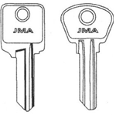 | Angļu tipa (šleper) atslēgas, LOB vai analogs
1.2. | 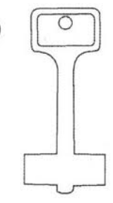 | Divpusīgās atslēgas AIZPUTE vai analogs
1.3. | 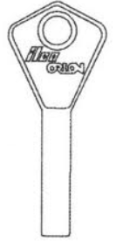 | ABLOY tipa atslēgas vai analogs
1.4. | 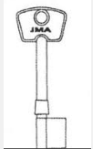 | Vienpusīgās atslēgas ERA, BODA vai analogs
1.5. | 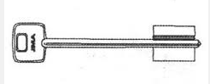 | Divpusīgās (garā) atslēgas CISA, MOTTURA, Elbors, Klass vai analogs  Atslēgas garums no 86-125 mm
1.6. |  | Divpusīgās (īsā) atslēgas CISA, MOTTURA, Elbors, Klass vai analogs  Atslēgas garums 60-85 mm
1.7. | 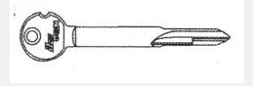 | Krustiņš (krustveida atslēga)
1.8. | 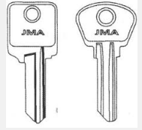 | Pastkastītes atslēga
1.9. | 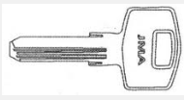 | WINKHALIS, ABUS, ULTRA atslēgas vai analogs
1.10. | 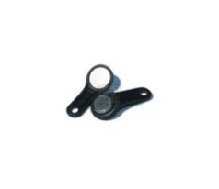 | Namruņa magnētiskā atslēga (1.variants)  Magnētiskās atslēgas dublikāta izgatavošanā tiek izmantota namruņa magnētiskās atslēgas oriģinālam atbilstoša sagatave
1.11. | 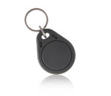 | Namruņa magnētiskās atslēga (2.variants)  Magnētiskās atslēgas dublikāta izgatavošanā tiek izmantota namruņa magnētiskās atslēgas oriģinālam atbilstoša sagatave
Nr.p.k. | Attēls (informatīva nozīme) | Nosaukums/ apraksts
2.1. | 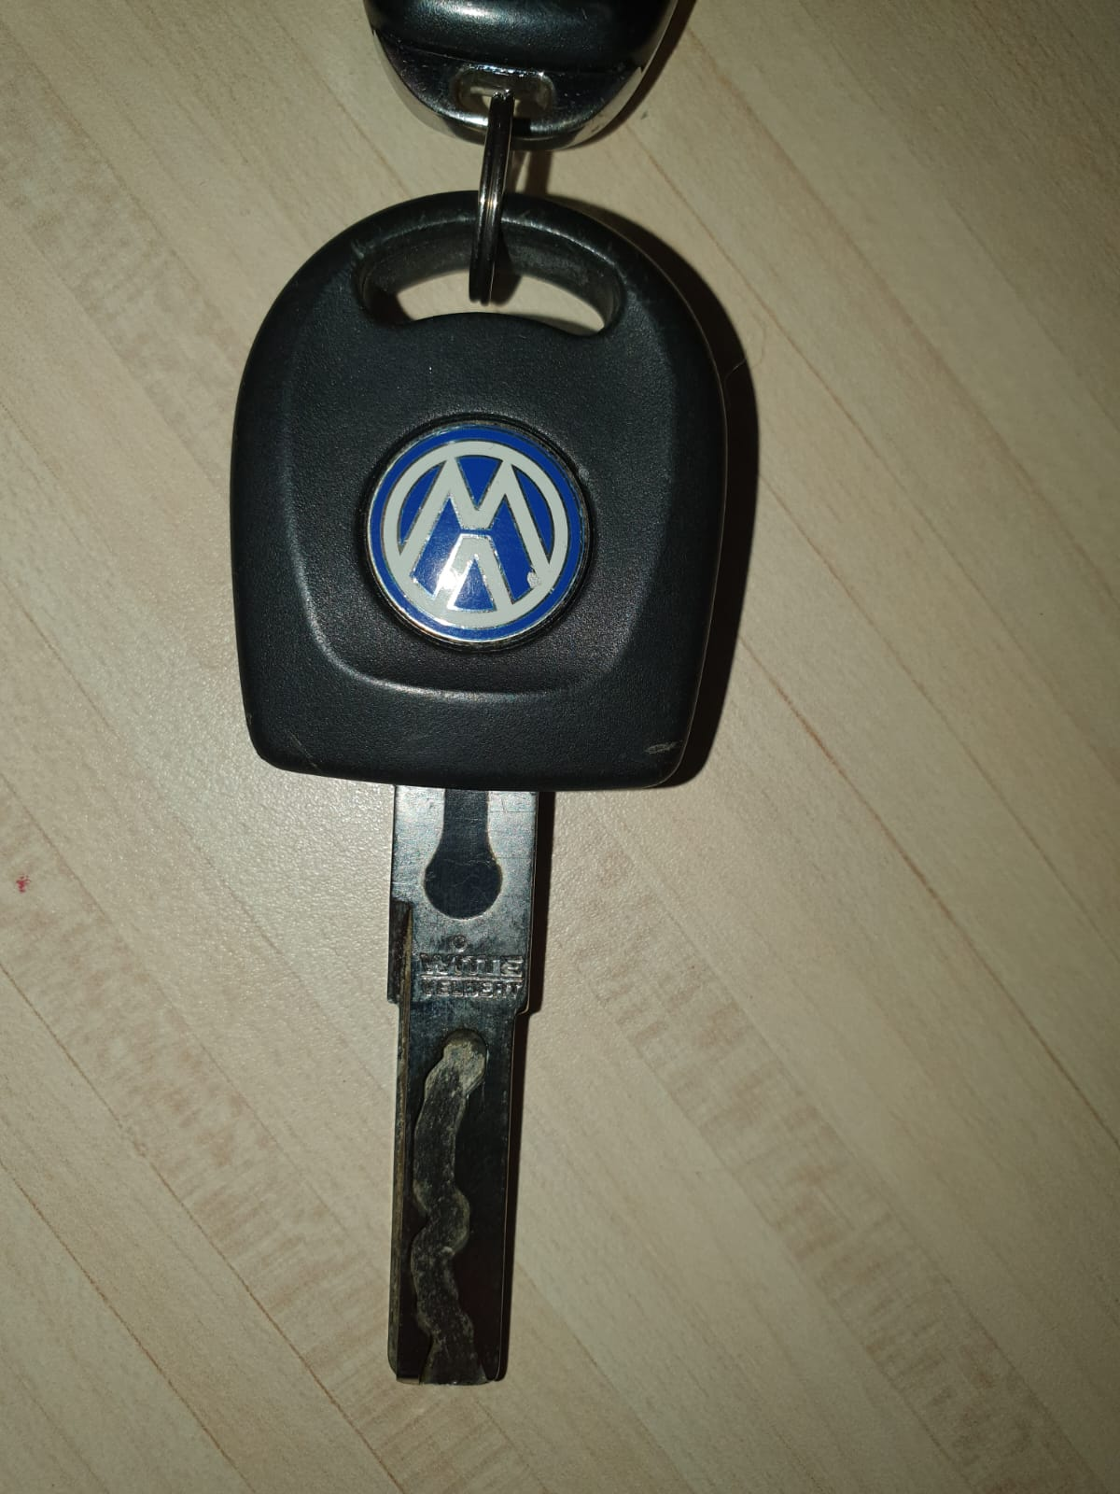 | Automašīnas atslēgas izgatavošana
2.1. |  | Automašīnas atslēgas remonts
2.1. |  | Automašīnas atslēgas programmēšana
2.2. | 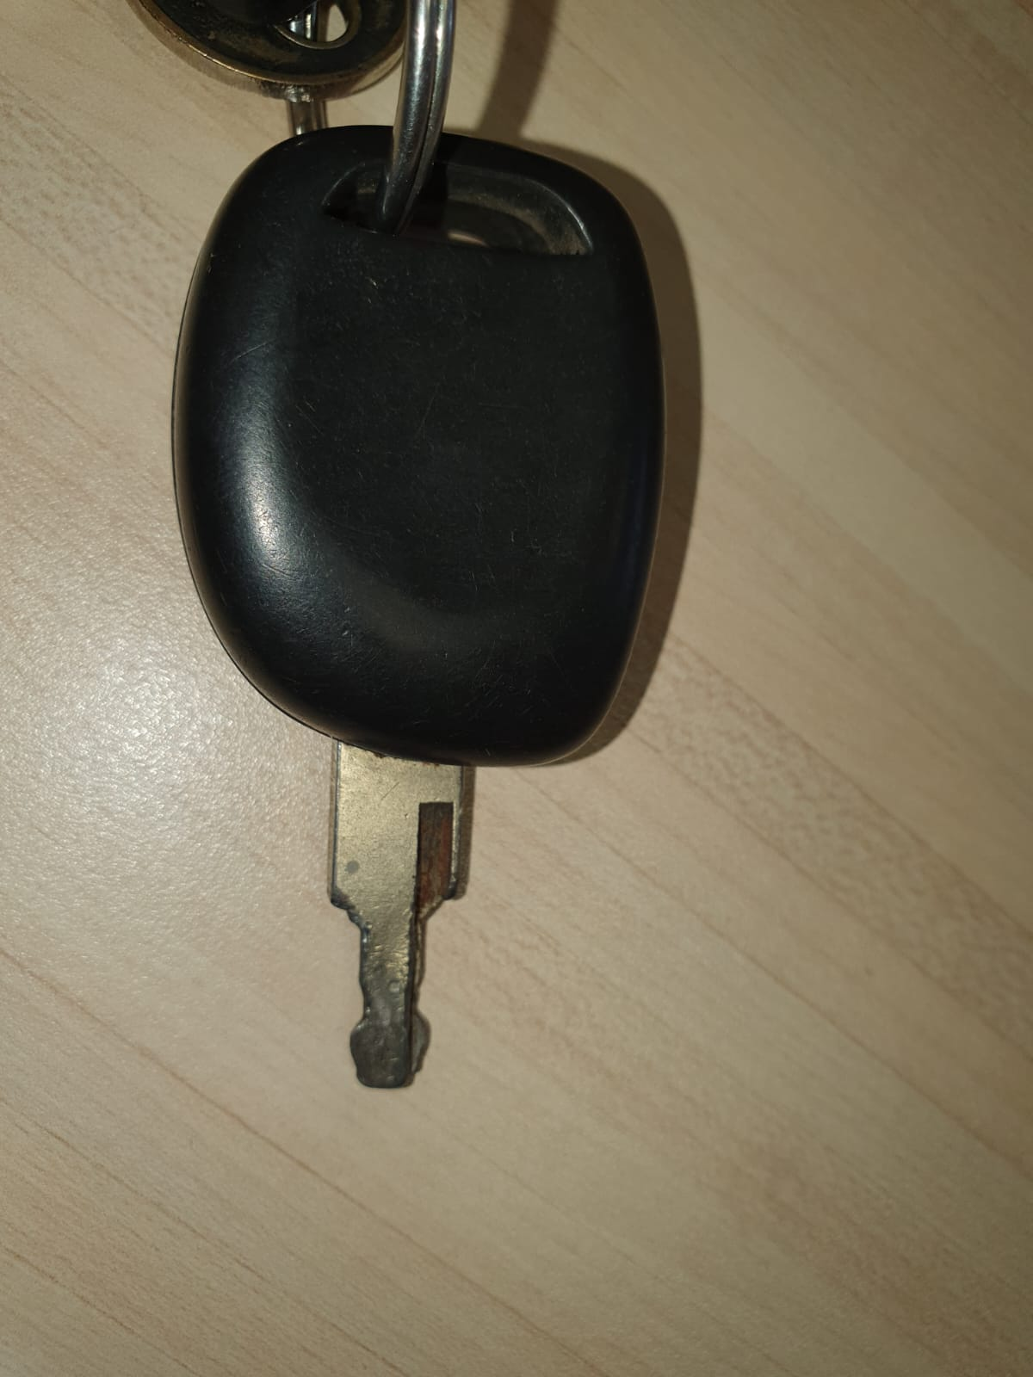 | Automašīnas atslēgas izgatavošana
2.2. |  | Automašīnas atslēgas remonts
2.2. |  | Automašīnas atslēgas programmēšana
2.3. | 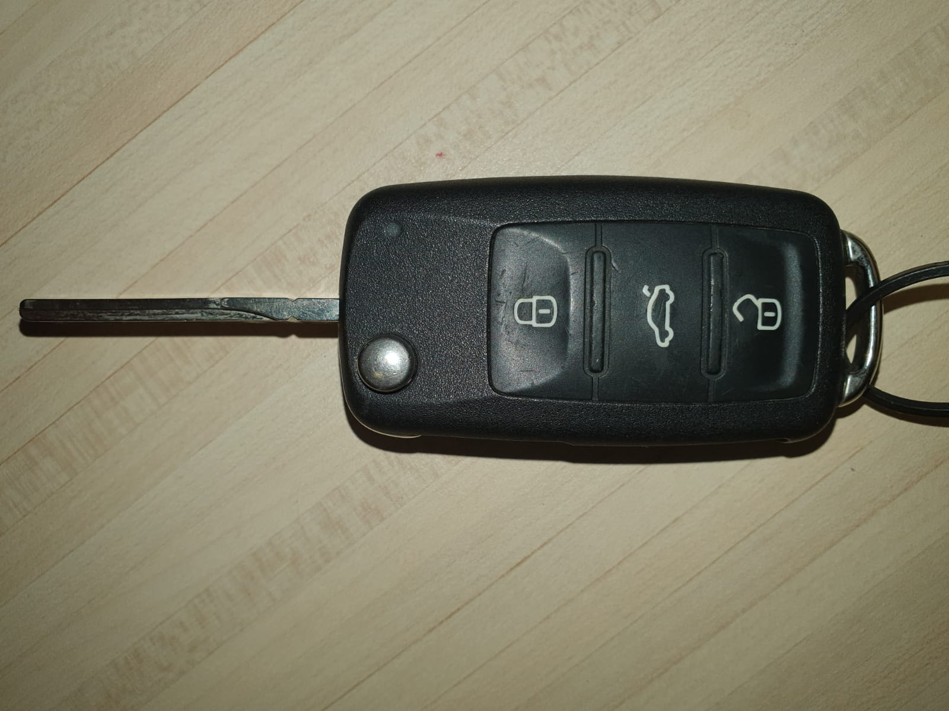 | Automašīnas atslēgas izgatavošana
2.3. |  | Automašīnas atslēgas remonts
2.3. |  | Automašīnas atslēgas programmēšana
2.3. |  | Centrāla atslēga tālvadības pults programmēšana
2.4. | 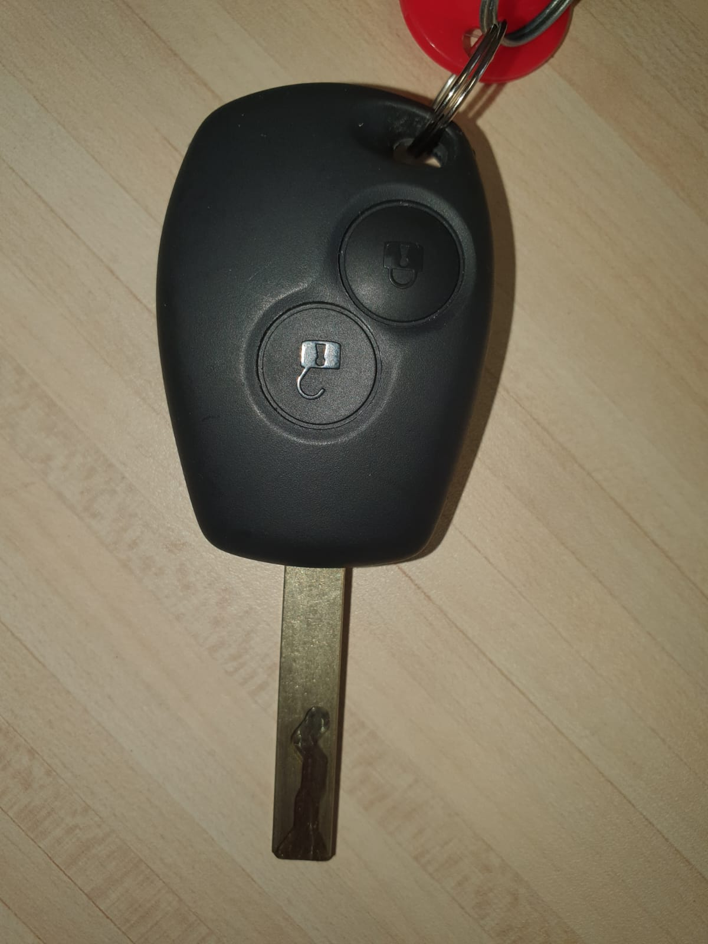 | Automašīnas atslēgas izgatavošana
2.4. |  | Automašīnas atslēgas remonts
2.4. |  | Automašīnas atslēgas programmēšana
2.4. |  | Centrāla atslēga tālvadības pults programmēšana
2.5. | 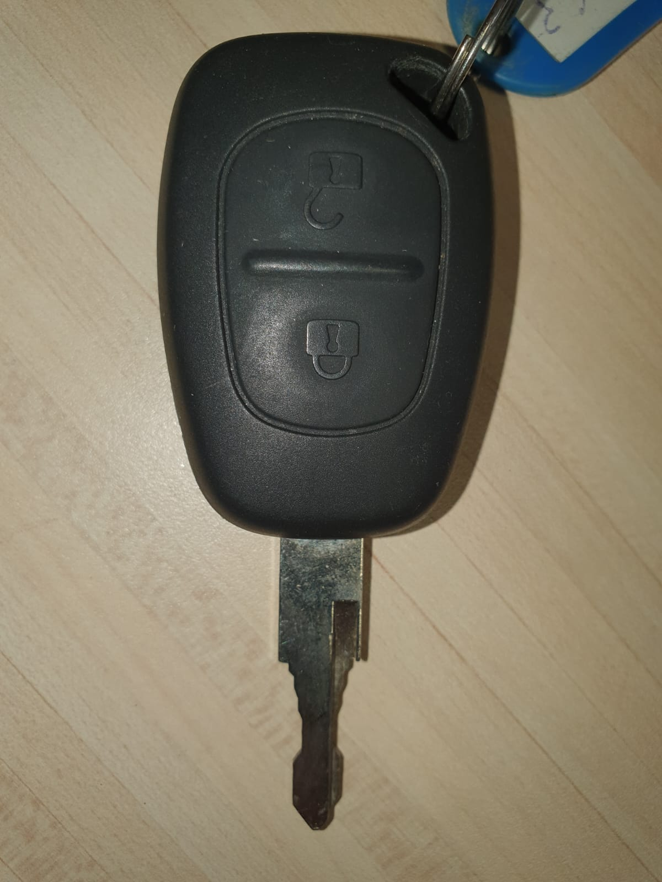 | Automašīnas atslēgas izgatavošana
2.5. |  | Automašīnas atslēgas remonts
2.5. |  | Automašīnas atslēgas programmēšana
2.5. |  | Centrāla atslēga tālvadības pults programmēšana
2.6. | 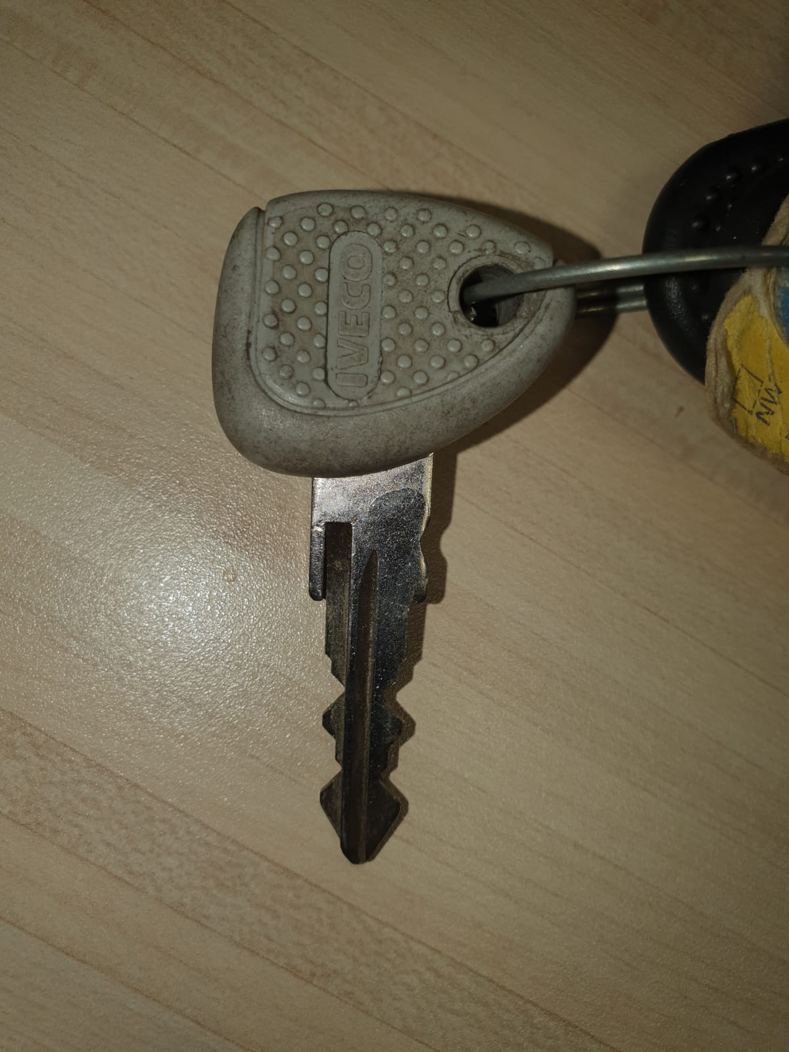 | Automašīnas atslēgas izgatavošana

Citi pakalpojumi
Pasūtītājam vienojoties ar Izpildītāju, Izpildītājs var sniegt citus, ar pakalpojuma izpildi saistītus pakalpojumus, kas nav norādīti Tehniskajā specifikācijā un kas uz Iepirkuma izsludināšanas brīdi Pasūtītājam nav zināmi. Par šādiem pakalpojumiem var tikt uzskatīti visi pakalpojumi, kas saistīti ar atslēgu izgatavošanu, remontu, programmēšanu un nomaiņu, tajā skaitā, durvju un slēdzeņu atvēršana, nomaiņa, uzstādīšana un remonts, slēdzeņu aksesuāru piegāde. Šādu pakalpojumu cena nevar būt augstāka par pakalpojuma vai preču vidējo tirgus cenu Latvijā.

Citi nosācījumi
- Piegādātājs nodrošina iespēju sniegt pakalpojumus pa daļām saskaņā ar pasūtījumu. Piegādātājs nodrošina sniegt pakalpojumu Pasūtītajam Daugavpils pilsētas administratīvās teritorijas robežās. Piegādātājs izpilda katru pasūtījumu 5 (piecu) darba dienu laikā no elektroniski (uz e-pastu) nosūtīta vai personīgi iesniegta pasūtījuma saņemšanas dienas.
- Garantijas termiņš:1 gads(12 mēneši)

3.pielikums
Piedāvājuma iesniegšanai
Iepirkuma ID Nr. SIA DDZKSU 2024/268P

FINANŠU PIEDĀVĀJUMS

„Atslēgu izgatavošana un remonts”
identifikācijas Nr. SIA DDZKSU 2024/268P

Iepazinušies ar iepirkuma „Atslēgu izgatavošana un remonts”, ID Nr. SIA DDZKSU 2024/268P prasībām, piedāvājam 12 (divpadsmit) kalendāro mēnešu laikā no līguma noslēgšanas brīža, saskaņā ar pasūtījumu sniegt tehniskajā specifikācijā noteiktām prasībām atbilstošus pakalpojumus par šādām cenām:

Nr.  p.k. | Piedāvātā preces/pakalpojuma nosaukums un detalizēts apraksts | Mērvienība | Piedāvātā cena par vienu vienību  EUR bez PVN
1.
2.
3. | …
KOPĀ:

Garantējam Jums:
- nodrošināt iespēju sniegt pakalpojumus pa daļām saskaņā ar pasūtījumu;
- nodrošināt pakalpojumu sniegšanu Daugavpils pilsētas administratīvās teritorijas robežās;
- izpildīt katru pasūtījumu 5 (piecu) darba dienu laikā no pasūtījuma saņemšanas brīža.

Mēs apliecinām, ka:
- nekādā veidā neesam ieinteresēti nevienā citā piedāvājumā, kas iesniegts šajā iepirkumā;
- nav tādu apstākļu, kuri liegtu mums piedalīties iepirkumā un izpildīt tehniskajā specifikācijā norādītās prasības;
- piedāvājuma summā iekļautas visas pretendenta paredzamās izmaksas un visi nodokļi un nodevas, ja tādas ir paredzētas (izņemot PVN), kas nepieciešami kvalitatīvai pakalpojuma izpildei.

Vārds, uzvārds, amats
Paraksts
Datums

